Stilvolle Strahlkraft für Ingolstadt
GEPLAN DESIGN gestaltet zusammen mit REINHARDT und SANDER
die Innenarchitektur für die Gastronomie des Maritim Hotel Ingolstadt.
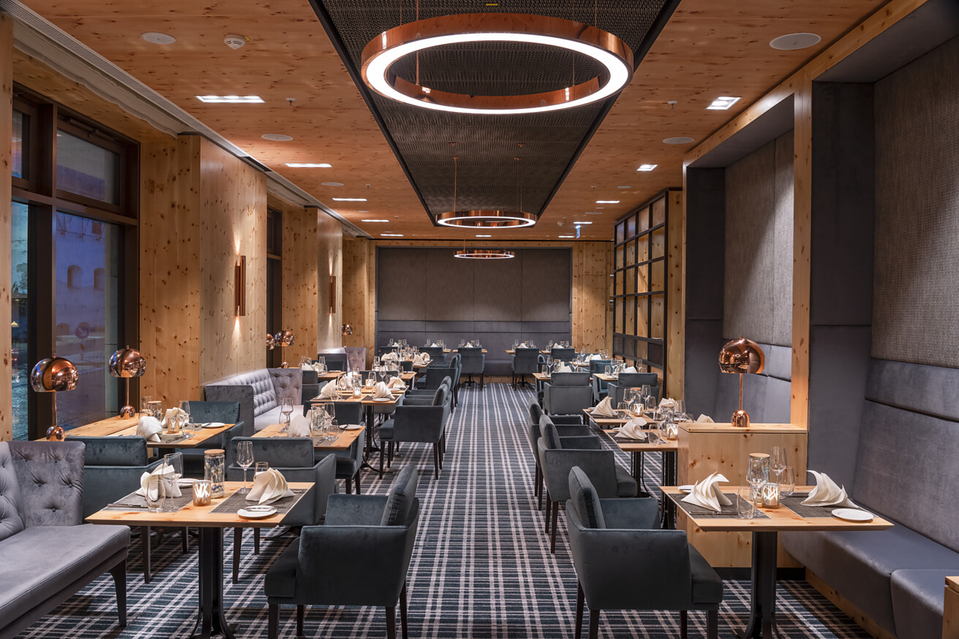

Zeitlos-elegantes Design at its best: GEPLAN DESIGN hat unter der Federführung von REINHARDT und SANDER Gesellschaft mbH Planung und Baubetreuung, Bad Salzuflen, das Interieur der Eingangshalle und Lobby, sowie sämtliche Gastronomiebereiche im neuen Maritim Hotel und Congress Centrum in Ingolstadt gestaltet. „Eine intensive Teamarbeit mit den Architekten und Innenarchitekten des Auftraggebers, wie selten zuvor“, so Rolf Glantz, Geschäftsleiter von GEPLAN DESIGN. REINHARDT und SANDER haben das gesamte Gebäude als Generalplaner entworfen. Entwurfsverfasser ist der Architekt und Geschäftsführer von REINHARDT und SANDER, Markus Schützdeller sowie für die Innenarchitektur Rita Meise.  Ingolstadt geht es gut. Die Stadt profitiert von ihrer zentralen Lage in Bayern, ihrer guten Verkehrsanbindung, ihrer Wirtschaftsstärke und ihrem vielfältigen Angebot an die stetig wachsende Bewohnerschaft. Umso erstaunlicher, dass hier bis vor Kurzem ein geeigneter Ort für größere Tagungen fehlte. Mit der Eröffnung des neuen Maritim Hotels und Congress Centrums am 19. Juni 2023 hat sich das geändert. Es liegt direkt an der Donau, nur ein paar Minuten zu Fuß zur Uferpromenade oder in die Altstadt und bietet einen freien Blick aufs historische Schloss. Nach mehr als 20 Jahren Brache und 600-jähriger Geschichte als Festungsgelände und Industrieareal ist das „Quartier G – Alte Gießerei“ mit dem Maritim Hotel und Congress Centrum heute ein neues Kraftzentrum für Ingolstadt und setzt Impulse für die gesamte Region.  Klassisch elegantes Flair zum Tagen und Übernachten  Kurze Wege in einem durchgängig gehobenen Ambiente zum Tagen und Übernachten, für Events und Veranstaltungen – das ist das Maritim Hotel mit seinen 223 Zimmern und Suiten. Es befindet sich in einem Gebäude mit dem Congress Centrum. Während sich das Hotel dem Donauufer zuwendet, sind rückwärtig die direkt mit dem Hotel verbundenen Räume des Congress Centrums angeordnet. Alle öffentlichen Bereiche des Maritim Hotels haben ein vornehmes, klassisches Flair – mit einer Prise Raffinesse. Von Anfang an arbeiteten die Maritim Hotelgesellschaft, deren Planungsbüro REINHARDT und SANDER und die Hospitality-Profis von GEPLAN DESIGN synergetisch zusammen. „In einer Art Workshop haben wir zusammen mit REINHARDT und SANDER schon die ersten Vorstellungen zur Innenarchitektur erarbeitet", berichtet Rolf Glantz begeistert. Ein gelungener Auftakt für ein besonderes Projekt.  Flexibilität und inspirierende Perspektivwechsel  Im Eingangsbereich des Hotels nimmt die Rezeption in einer weitläufigen Halle die Gäste in Empfang. Rechts führt eine Treppe nach oben in die einladende Hotellobby, die direkt mit einer Besonderheit aufwartet: Ein Teilbereich lässt sich in einen Tagungsraum verwandeln. Über eine Trennwand kann hier an prominenter Stelle direkt beim Eingang eine Fläche von etwa 170 Quadratmetern von den öffentlichen Bereichen abgetrennt und für Konferenzen genutzt werden. Die offene Gestaltung des Raums ermöglicht nicht nur einen freien Blick auf Donau und Schloss, sondern auch auf die Lobby und die Rezeption des Hotels.  Metallischer Glanz und wärmende Farben  Für das leibliche Wohl der Hotelgäste ist allerorten im Maritim Hotel gesorgt. Dazu trägt ganz wesentlich die alle Sinne ansprechende Inneneinrichtung und die damit verbundene, leichte Atmosphäre in den Räumen bei. Das Restaurant Danubio mit weitläufiger Außenterrasse über der Donau lädt mit warmen, rostroten und kupferfarbenen Akzenten zum Verweilen ein. Die Decke wurde teilweise als akustisch wirksame Metall-Spiegel-Welle ausgeführt und reflektiert Licht und Atmosphäre des klassisch eleganten Ambientes. Runde Pendelleuchten wirken wie metallische, von der Decke herabschwebende Tropfen. Auf diese Weise – und indem sie verschiedene glänzende und spiegelnde Oberflächenakzente mit warmen Farben einsetzen – stellen die Planenden Bezüge her zur Gießerei, die sich früher auf dem Gelände befand. Auch im gemütlichen Café BarRISTA, im eleganten Bistro Ingold oder in der Hotelbar schimmern runde, metallische Leuchten als verbindendes Element. Teppichböden mit individuell für dieses Maritim Hotel gefertigten Mustern, die Wandgestaltung mit verschiedenen Texturen und vorprogrammierte Lichtszenarien schaffen eine Atmosphäre, in der sich alle Gäste wohlfühlen.  Wandlungsfähig und vielseitig  Ebenso wie die Hotellobby und das Bistro Ingold als multifunktionale Räume konzipiert wurden, lässt sich auch die Hotelbar verwandeln und bietet damit eine weitere flexible Lösung im Erdgeschoss: Tagsüber fungiert sie als einladende, offen gestaltete Lobbybar, welche die Gäste im Vorübergehen regelrecht anzieht und zum Innehalten bewegt. Am Abend dann genießen die Gäste am gleichen Ort ihren Cocktail in diskreter Stimmung bei gedämpftem Licht. Möglich wird dies dank einer mobilen Glaswand, welche das Szenario vom geschäftigen Treiben draußen vollständig abtrennt. Eine Schiebewand verbindet auch das Bistro Ingold mit dem Café – oder trennt die beiden Bereiche, wenn es gewünscht ist. Wer weniger am gastronomischen Angebot als vielmehr an Bewegung und körperlicher Entspannung interessiert ist, wird sich dann im zeitgemäß gestalteten Wellnessbereich mit Pool, Sauna oder Fitnessraum bestens aufgehoben fühlen.  Premiere für die Profis  Die Maritim Hotelgesellschaft ist seit über 50 Jahren führend im Bereich Kongresse, große Events und außergewöhnliche Veranstaltungen. Im Maritim Hotel und Congress Centrum Ingolstadt hat REINHARDT und SANDER nun erstmals mit GEPLAN DESIGN als Innenarchitekturbüro bei der Planung der gastronomischen Bereiche zusammengearbeitet. „Allein aus diesem Grund waren wir bei diesem Projekt mit besonders viel Herzblut am Werk. Wir freuen uns, dass wir gemeinsam mit REINHARDT und SANDER ein so einladendes Design für das Maritim in Ingolstadt verwirklichen und dafür unsere Ideen einbringen konnten“, so Rolf Glantz, und weiter: „Es ist gut, dass wir mit unserer Planungsleistung den Anspruch der Hotelgesellschaft an Beständigkeit und zeitlose Qualität unterstützen konnten. Während gegenwärtig viele Hotels auf kurzlebige Trends setzen, macht Maritim das Gegenteil und favorisiert ein klassisches, langlebiges Design. Aus unserer Sicht ist das auch den Gästen gegenüber ein Bekenntnis zu mehr Nachhaltigkeit. Für viele Reisende wird dieser Aspekt immer wichtiger.“  Nach dem Maritim Hotel und Congress Centrum Ingolstadt gestaltet GEPLAN DESIGN auch das Maritim-Neubau-Projekt in Amsterdam wieder in Zusammenarbeit mit REINHARDT und SANDER, dessen Eröffnung 2024 bevorsteht.  Stuttgart, im September 2023  Abdruck honorarfrei / Beleg erbeten  Daten und Fakten  Projekt: Maritim Ingolstadt  Standort: Ingolstadt  Bauherr: Maritim Hotelgesellschaft mbH, Bad Salzuflen  Bearbeitungszeitraum: 08/2017 – 02/2020  Fertigstellung: 06/2023  Projektgröße in m2: ca. 2190  Projektumfang: UG: Halle/Rezeption: ca. 230 m2; EG: Café: ca. 137 m2, Bistro: ca. 178 m2, Flur: ca. 149 m2, Bar: ca. 157 m2, Konferenz: ca. 170 m2, Lounge  Konferenz: ca. 156 m2, WC: ca. 82 m2  Restaurant: ca. 543 m2; 6. OG: Flur: ca. 32 m2, Kaminlounge: ca. 135 m2  Fotografie: vision photos  Generalplanung:  REINHARDT und SANDER Gesellschaft mbH Planung und Baubetreuung,  Markus Schützdeller (GF), Rita Meise, Hans-Joachim Kores, Martin Gänsicke  Innenarchitektur Eingangshalle, Lobby, Gastronomiebereiche: GEPLAN DESIGN in Zusammenarbeit mit REINHARDT und SANDER Gesellschaft mbH Planung und Baubetreuung  Projektleitung von GEPLAN DESIGN: Rolf Glantz, Helmut Renz  Leistungsphasen GEPLAN DESIGN im Auftrag von R+S: 2, 3, 5, 6  Beteiligte Firmen  Statik:  Planungsgruppe IKM / IMM  Neubertstraße 21  01307 Dresden  Westerholter Straße 39  45768 Marl  HLS:  Zonzalla Ingenieure GmbH  Hafenweg 24  48155 Münster  Elektro:  Burckhard Schröder & Partner  Steubenstraße 6  33609 Bielefeld  Bauphysik:  Dekra Automobil GmbH  Otto-Brunner-Str. 168  33604 Bielefeld  Brandschutz:  Brechler.Kiküm.Klein GmbH  Am Holzbach 46  48231 Warendorf  Architektur:  Klein.Riesenbeck + Assoziierte GmbH  Am Holzbach 46  48231 Warendorf  Küchenplanung:  Edgar Fuchs GmbH  Magnolienweg 28  63741 Aschaffenburg  Bühnentechnik:  Bühnenbau Schnakenberg GmbH & Co. KG  Rosenthalstraße 16  42369 Wuppertal | Kontakt Innenarchitekten:  GEPLAN DESIGN  Planungsgesellschaft mbH  Hauptstraße 78A  70563 Stuttgart  +49 711 90 10 70  Info@geplan.de  www.geplan.de  Standort Hamburg:  Isabel Paulini  Michaelisstraße 22  20459 Hamburg  +49 40 87 96 31 20 4  paulini@geplan.de  Journalistenkontakt:  bering*kopal GbR, Büro für Kommunikation  Heike Bering  +49 (0)711 7451 759 15  heike.bering@bering-kopal.de

1 Im Bistro Ingold im Maritim in Ingolstadt wird bayerische Gemütlichkeit in ein zeitgemäßes Raumflair verwandelt. So ist das Karo-Muster des Teppichs ein eigens entwickeltes Unikat – und die Zirbenholz-Oberflächen gehen mit den metallisch schimmernden Leuchten ein harmonisches Zusammenspiel ein. Foto: vision photos
2 Ingolstadt hat mit dem Maritim Hotel und Congress Centrum einen Treffpunkt für ein internationales Publikum etabliert – mit Strahlkraft in die Stadt, aber auch weit über ihre Grenzen hinaus. Foto: vision photos
3 Zeitlos klassische Eleganz empfängt die Gäste des Maritim. Ein Teilbereich der Hotellobby im Erdgeschoss befindet sich über der Rezeption. Einzigartig ist deren Nutzung, denn sie kann auch abgetrennt und zum Konferenzraum umgewandelt werden. Foto: vision photos
4 Nicht nur die Materialität, sondern auch die Lichstimmung schafft im Bistro Ingold eine behagliche Atmosphäre. Verschiedene, über ein smartes System steuerbare Szenarien sind für unterschiedliche Anlässe vorgesehen. Stimmungsvoll wirken die Leuchten, die wie kupferfarbene Tropfen von der Decke schweben. Das Design ist eine Hommage an die bis 1995 an diesem Ort betriebene Gießerei. Für GEPLAN DESIGN und REINHARDT und SANDER ist es typisch, an die Historie eines Genius Loci anzuknüpfen. Foto: vision photos
1. |  | 2.
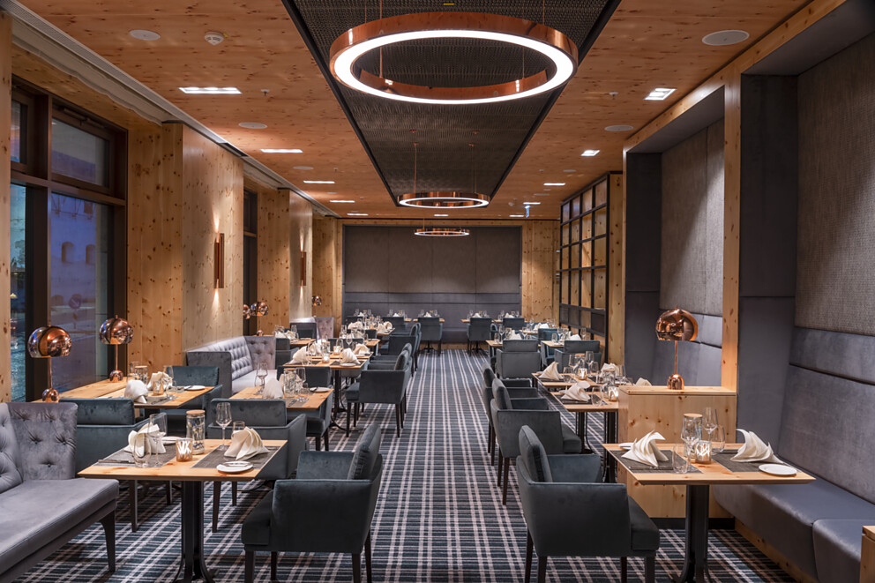 |  | 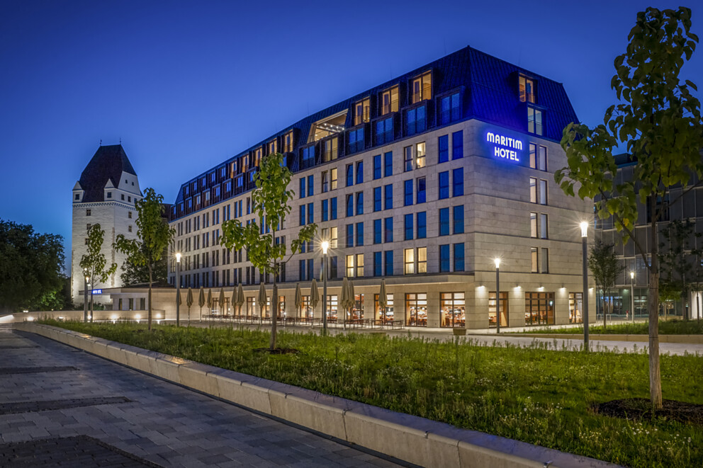
3. |  | 4.
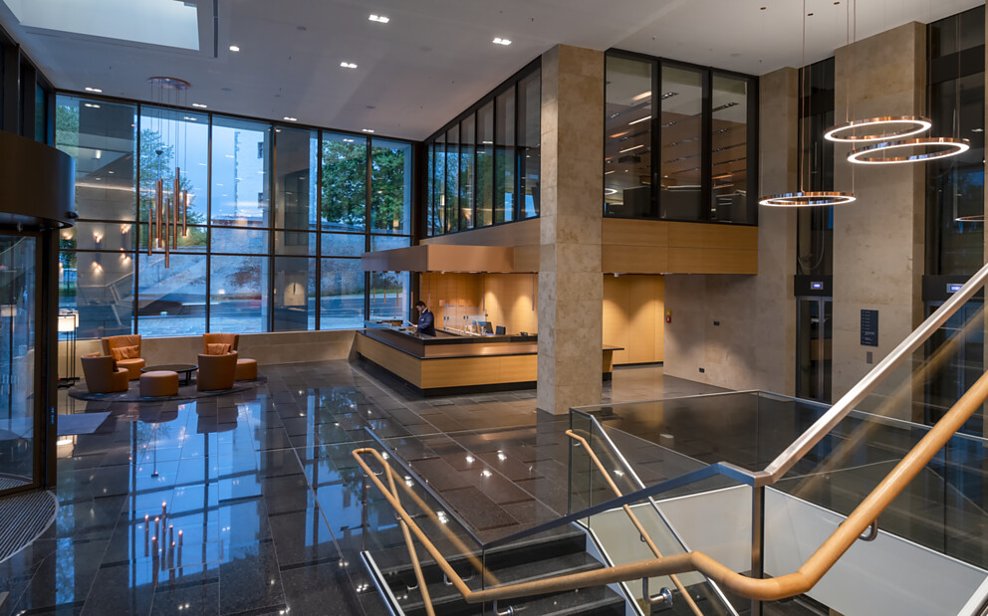 |  | 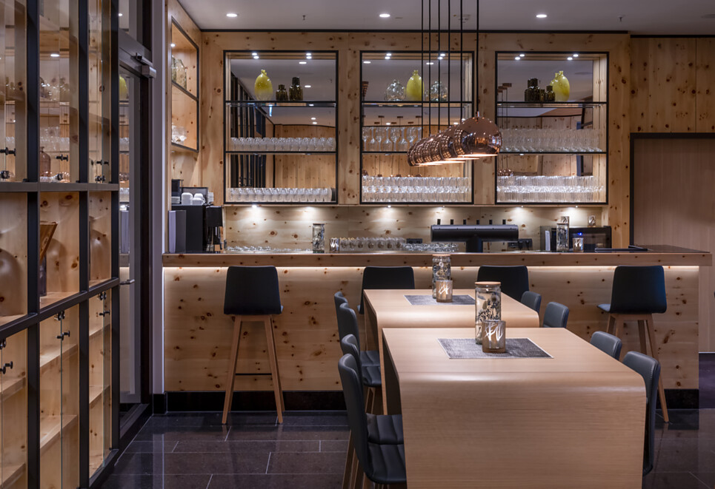

5 Großzügig dimensioniert: Der "Saal Ingolstadt" mit einer Gesamtfläche von rund 1.100 Quadratmetern und Empore bietet Platz für Veranstaltungen mit bis zu 1.300 Personen. Er ist einer von 13 Konferenzsälen. Foto: vision photos
6 Eine warme Atmosphäre, in der die Gäste sich wohlfühlen: Die Bar mit einladenden Sitzmöbeln und einem individuell für das Hotel gefertigten Teppichboden. Foto: vision photos
7 Erinnert in Stil und Atmosphäre an ein klassisches Kaffeehaus: das Cafe BarRISTA im Maritim Ingolstadt. Auch hier haben die Planenden ein Lichtkonzept entwickelt, das optimal zum Interior Design und den Bedürfnissen der Gäste passt. Foto: vision photos
8 Dort, wo heute das Maritim Hotel und Congress Centrum steht, war früher eine Gießerei. Das spiegelt sich wortwörtlich im Interieur wider: Metallischer Schimmer setzt zusammen mit Kupfertönen wärmende Akzente – wie hier zum Beispiel in Form einer akustisch wirksamen Metall-Spiegel-Welle an der Decke im Restaurant Danubio. Foto: vision photos
5. |  | 6.
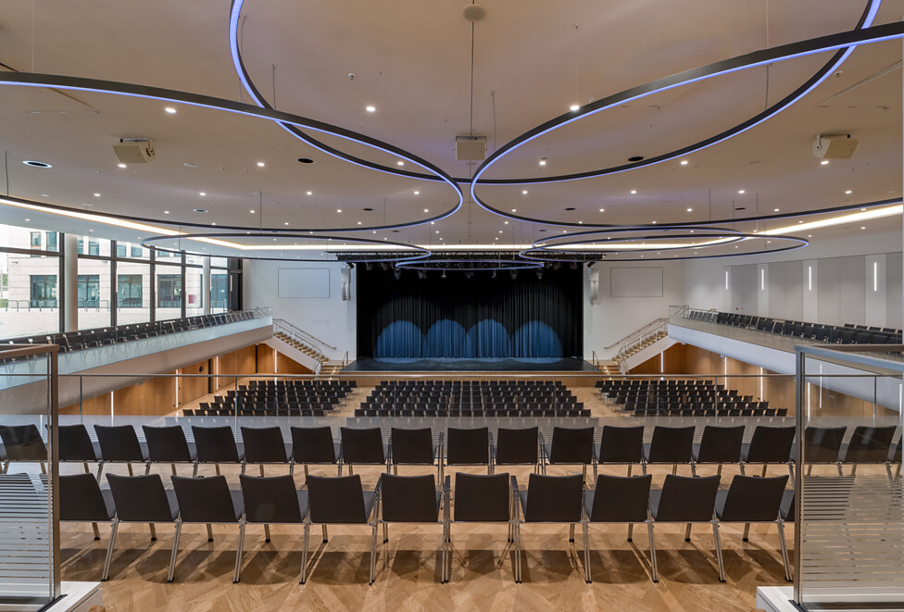 |  | 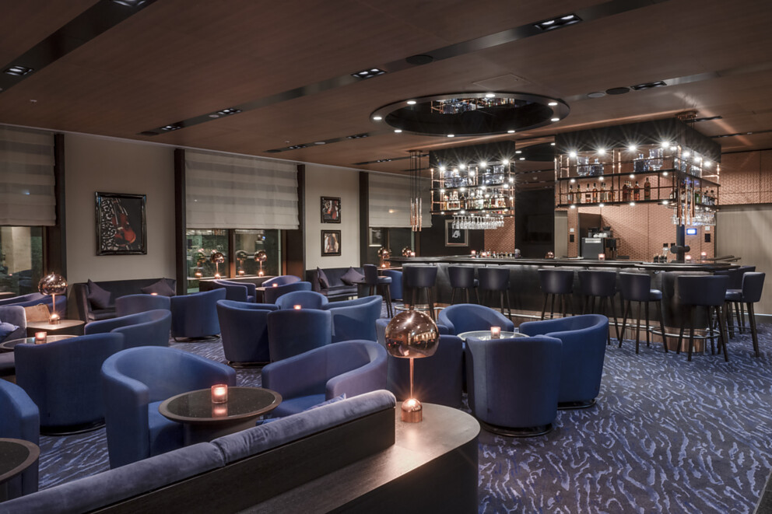
7. |  | 8.
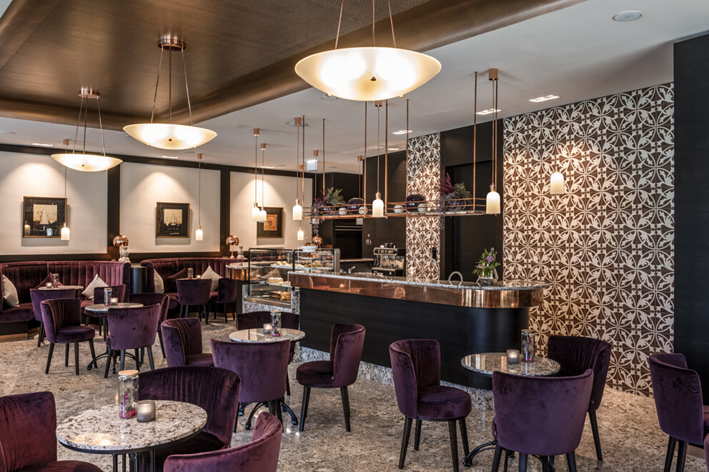 |  | 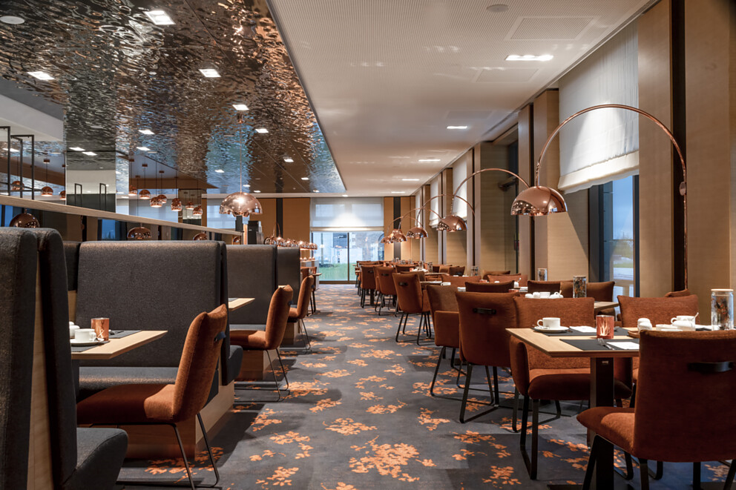

9 Hinter Cord und Rolf Glantz steht ein kreatives, 25-köpfiges Planungsteam. Die Zwillingsbrüder führen GEPLAN DESIGN gemeinsam. Foto: Christof Mattes
9.
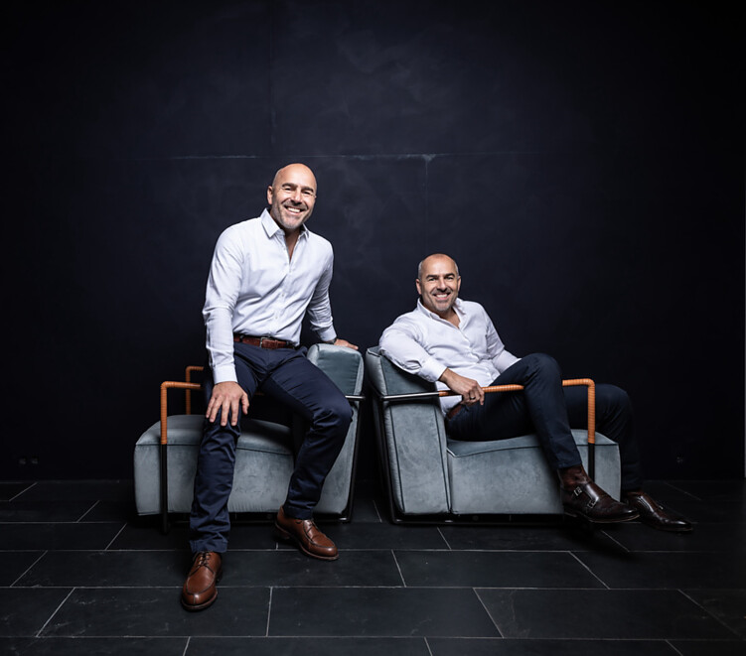

Über Geplan Design
„designed, branded & loved“, so lautet der Claim von GEPLAN DESIGN, einem international agierenden Büro für Innenarchitektur mit Sitz in Stuttgart. Maßgeschneiderte und unverwechselbare Projekte vorwiegend für die Hotellerie und Gastronomie sowie Büro und Verwaltungsbauten zu entwickeln, zählen zum Spezialgebiet von GEPLAN DESIGN. Gegründet im Jahr 1977, wird das Büro heute von den Zwillingsbrüdern Cord und Rolf Glantz geführt und beschäftigt 25 Mitarbeitende. Zu den aktuellen Projekten zählen das Hotel Gut Immenhof in Malente, die VectorAcademy der Vector Informatik GmbH, das Maritim Hotel in Amsterdam (mit REINHARDT und SANDER) sowie zwei Hyatt Centric Hotels in Venedig und Mailand. Im September 2021 eröffnete GEPLAN DESIGN eine Repräsentanz in der Hamburger HafenCity.
https://www.geplan.de/de/
GEPLAN DESIGN ist neu auf Instagram! Folgen Sie unter: https://www.instagram.com/geplan_design/

